Garderobenhaken mit SolidEdge

- Grundkörper erstellen | 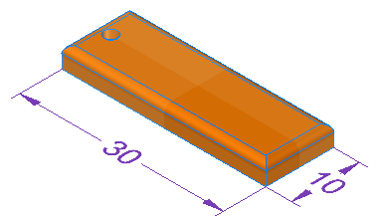  - Einstellungen vornehmen  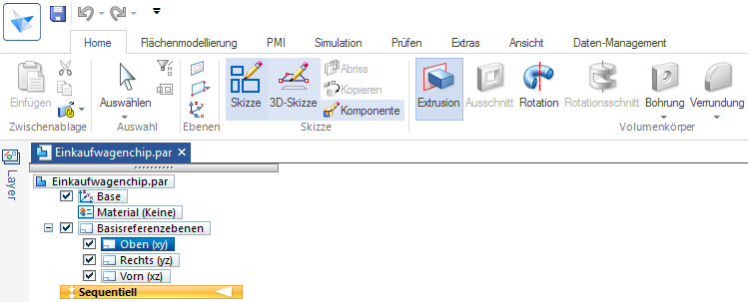
Maße des  Hakens | 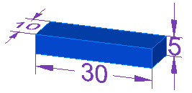
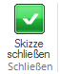 | 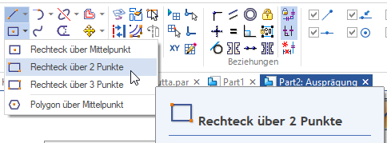  - Auswahl: Rechteck über 2 Punkte  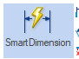  - Bemaßung mit SmartDimension  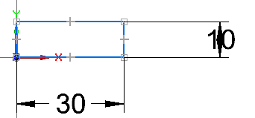  - Skizze schließen  - Dicke/Stärke: 5 mm
- Ausschnitt  festlegen | 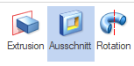  - Wählen Sie „Ausschnitt“  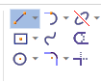  - Klicken Sie auf die Fläche an der geschnitten  werden soll.  - Wählen Sie das Werkzeug „Linie“  und schneiden Sie nach Ihren Wünschen.  